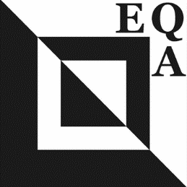 | EUROPEAN QUILT ASSOCIATION  EQA Challenge 2024  “Imaginez un oiseau”  Le but d’European Quilt Association est de promouvoir le patchwork au-delà des frontières, des cultures et des langues. EQA fêtera ses 35 ans en 2024, et nous souhaitons commémorer cet événement avec une importante et festive collection d’oiseaux textiles. Qu’ils soient réels ou imaginaires, tous les oiseaux devront comporter une petite touche de vert émeraude, couleur representative d’un 35ème anniversaire dans la majorité des pays européens.

REGLEMENT
- Le quilt aura un rapport direct avec les oiseaux : qu’il soit rèel ou imaginaire, en entier ou juste un détail, seul ou en groupe.
- Le quilt comprendra obligatoirement une touche de tissu émeraude d’au moins 1cm2.
- Toutes les techniques, tous les styles sont autorisés. Les quilts en 3D ou utilisant des matériaux fragiles/ lourds ne sont pas autorisés dans la mesure où les créations vont voyager dans toute l’Europe.
- Finitions : aucune contrainte dans la mesure où les dimensions sont respectées scrupuleusement.
- Dimensions: 35 par 35 cm (carré).
- Le quilt ne sera pas réversible. Ne pas oublier d’ajouter au dos un manchon d’une largeur minimale de 7 cm.
- L’étiquette qui sera au dos du quilt comportera : votre nom, le titre de l‘oeuvre, votre adresse mail et votre pays.
- Tous les membres de France Patchwork à jour de leurs côtisations peuvent participer. Il n’y a pas de droit d’accrochage et les quilts ne seront pas à vendre.
- Il est expressement demandé qu’ aucune image de votre quilt ne soit postée sur les réseaux sociaux avant qu’EQA Facebook ne le fasse. Les photos des quilts pourront être utilises par EQA pour sa promotion ou ses supports publicitaires.
- La collection composée de tous les quilts pourra être exposée lors de différents événements textiles dans les pays affiliés à EQA.
- Enregistrez vous auprès de votre responsable EQA pour pouvoir participer à ce nouveau challenge avant le 31 janvier 2024.
- En participant, vous reconnaissez que ce challenge est ouvert à tous : débutants comme experts. Votre participation vous permettra de tisser de nombreux liens avec de nouveaux quilters dans toute l’Europe !

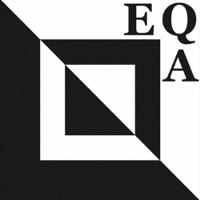 | EQA Challenge 2024  “Imaginez un oiseau”

Bulletin d’inscription

NOM Tel. no/Mobile.
ADRESSE E-mail

Numéro d’adhérent

Nom du quilt en français :
Nom du quilt en anglais (obligatoire) :

- J’ai lu les règles et accepte les conditions.

SIGNATURE DATE

Merci de renvoyer ce bulletin avant le 31 janvier 2024.

Merci d’envoyer une photo de votre quilt terminé avant le 31 mai 2024. Les photos envoyées avant cette date pourront être utilisées à des fins promotionnelles.

Le quilt terminé sera envoyé au plus tard le 15 juin 2024 à votre responsable EQA :

Susan Vogel
Kirchgasse7
6340 Baar
susan@patchquilt.ch ou info@patchquilt.ch

